4. OPERADORES ARITMÉTICOS, LÓGICOS Y DE COMPARACIÓN
Python incluye varios tipos de operadores que permiten realizar cálculos, comparar valores y construir expresiones lógicas. Dominar estos operadores es esencial para escribir código claro y funcional.
➗ 1. Operadores aritméticos
Se utilizan para realizar operaciones matemáticas.
Operador | Descripción | Ejemplo | Resultado
+ | Suma | 5 + 3 | 8
- | Resta | 10 - 4 | 6
* | Multiplicación | 6 * 2 | 12
/ | División | 7 / 2 | 3.5
// | División entera | 7 // 2 | 3
% | Módulo (resto) | 7 % 2 | 1
** | Potencia | 2 ** 3 | 8

Ejemplos:
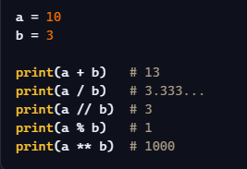
🔍 2. Operadores de comparación
Sirven para comparar valores y devuelven True o False.
Operador | Significado | Ejemplo | Resultado
== | Igual a | 5 == 5 | True
!= | Distinto de | 5 != 3 | True
> | Mayor que | 7 > 2 | True
< | Menor que | 3 < 1 | False
>= | Mayor o igual | 5 >= 5 | True
<= | Menor o igual | 4 <= 6 | True

Ejemplos:
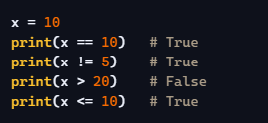
🔘 3. Operadores lógicos
Permiten combinar expresiones booleanas.
Operador | Descripción | Ejemplo | Resultado
and | Verdadero si ambas condiciones son verdaderas | True and False | False
or | Verdadero si al menos una condición es verdadera | True or False | True
not | Invierte el valor lógico | not True | False

Ejemplos:
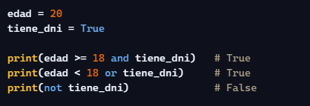
🧠 4. Combinación de operadores
Puedes combinar operadores aritméticos, lógicos y de comparación en expresiones más complejas.
Ejemplo:
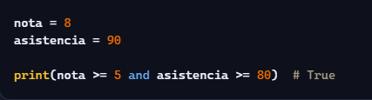
Otro ejemplo:
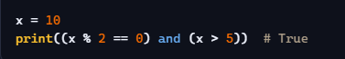

📝 5. Precedencia de operadores
Python evalúa los operadores en este orden:
- Paréntesis ()
- Potencia **
- Multiplicación, división, módulo * / // %
- Suma y resta + -
- Comparaciones == != > < >= <=
- Lógicos not
- Lógicos and
- Lógicos or
Ejemplo:
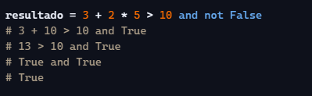
🧪 6. Buenas prácticas
- Usa paréntesis para mejorar la claridad.
- Evita expresiones demasiado largas.
- Recuerda que las comparaciones encadenadas son válidas en Python:

No confundas = (asignación) con == (comparación).

